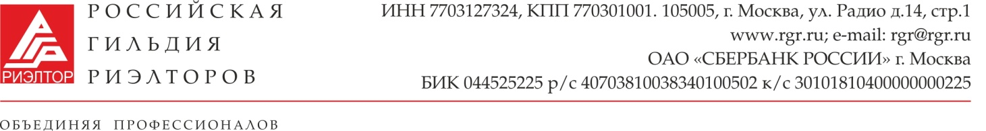

План работы комитета по законодательству на 2016-2017 г.г.
№пп | Мероприятие | Содержание мероприятия | Дата | Ответственный
1. | Деятельность, направленная на принятие ФЗ «О риэлторской деятельности» | 1.Подготовка предложений по проекту закона  2.Консультации с депутатами (с комитетом по законодательству) Гос.Думы  3.Участие в рабочих группах по разработке закона | В течение года | Деменок, правление, исполнительная дирекция;
2 | Участие в мероприятиях ТПП РФ | 1.Подготовка презентаций и выступлений | В течение отчетного периода | Деменок,  Правление, руководители комитетов, члены комитета
3 | Участие в мероприятиях Общественной Палаты РФ | 1.Подготовка выступлений  2.Взаимодействие с региональными ассоциациями | В течение отчетного периода | Деменок Правление, члены комитета, исполнительная дирекция
4 | Регистрация в Мин.труде и соц.защиты РФ Профессиональных стандартов | 1.Прохождение экспертизы Проф.стандартов в ТПП РФ  2.Регистрация Проф.стандартов в Мин.труде и соц.защиты РФ | До 01 сентября 2017г. | Деменок, Бабичев А.И. исполнительная дирекция
5. | Обобщение опыта риэлторской деятельности | Взаимодействие с региональными ассоциациями | В течение года | Деменок, правление, исполнительная дирекция;

Председатель комитета Т.Деменок

